МДОАУ «Детский сад №79 «Аистенок» г. Орска

Презентация опыта работы
воспитателя
Валявиной Татьяны Владимировны

«Дидактические игры как средства познавательного развития детей в период адаптации »
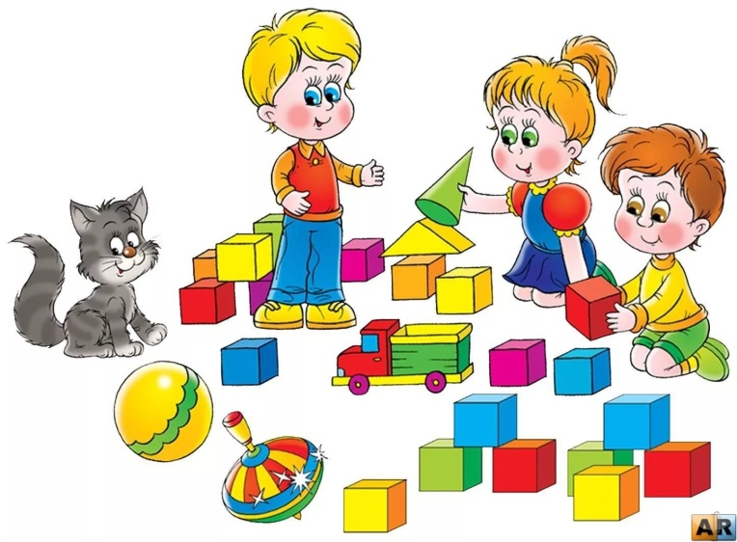

г. Орск, Оренбургская область
Слайд 1
МДОАУ №79 «Аистёнок»
«Дидактические игры как средства познавательного развития детей в период адаптации »
Группа раннего возраста
Воспитатель: Валявина Татьяна Владимировна г. Орск 2023г
Слайд 2
Приход в детский сад
Целью периода адаптации является создание благоприятного воспитательно – образовательного пространства в системе организации адаптации детей раннего возраста.
Слайд 3,
Основная задача игр в адаптационный период ребенка в детском саду – формирование эмоционального контакта, доверия детей к воспитателю. Ребенок должен увидеть в воспитателе доброго , всегда готового прийти на помощь человека, и интересного партнера в игре. Эмоциональное общение возникает на основе совместных действий. Сопровождаемых улыбкой, ласковой интонацией. Проявлением заботы к каждому малышу
Слайд 4
Проведение игр требует знания и четкого выполнения определенных правил:
- Добровольного участия в игре;
- Взрослый должен стать непосредственным участником игры;
- Многократное повторение игр;
- Наглядной материал;
- Детям предлагаются одинаковые предметы;
- Игры должны быть фронтальными, чтобы ни один ребенок не чувствовал себя обделенным вниманием.

Слайд 5
Желательно придерживаться в игровой деятельности в период адаптации определенной системности. В период адаптации первоначальные игры должны быть направлены на сплочение детей друг с другом и воспитателем.
Описанные ниже варианты игр приводят в такой последовательности:
- Знакомство;
- Игры с использование игрушек и предметов;
- Контакт руками;
- Телесный контакт.
Слайд 6
Полезно использовать игры в сухом бассейне, массаж, самомассаж, пальчиковые игры- через них в том числе происходит знакомство со взрослыми.
Прикосновение стимулирует выделение мозгом важных гормонов, способствующих росту ребенка.
Слайд 7
Пальчиковая гимнастика
Гимнастика для пальчиков
помогает ребенку расслабиться, способствует снятию напряжения, переключает внимание (если ребенок плачет). Способствует развитию мелкой моторики. Координации движений. облегчает процесс рисования, лепки, конструирования и бытовой деятельности, развивает речь.
Слайд 8
Первые игры в период адаптации - общие хороводы. Они сплачивают детей в группе, дают возможность каждому ребёнку побыть в центре внимания, сыграть ведущую роль. Здесь дети учатся видеть, замечать, чувствовать игрового партнера.
Общие хороводы
Игры забавы
Хороводные игры выбором партнера;
Игры в кругу с обращение к партнеру
Слайд 9
На вербальное общение детей друг с другом и с воспитателем побуждают - игры-знакомства ( игры-обращения) Активное вербальное общение воспитателя с детьми осуществляется и посредством - групповых подвижных игр «Назови по имени» «Ласковое имя» «Передай мяч» «Кого сегодня нет» и д.р. «Солнышко и дождик» «Курочка и цыплята» «Отгадаю, кто позвал» «Лохматый пес»
Слайд 10
Игры на освоение окружающей среды - прежде всего, это освоение пространства групповой комнаты. Включаясь в игровое взаимодействие, дети постепенно и с интересом знакомятся с игровыми уголками, игрушками, своим отношением к ним.
Игры путешествия
Игры с предметами
Подвижные ролевые игры
Слайд 11
Картинки С изображением детей группы
Слайд 12
Спасибо за внимание!

